附件5
预测方法
采用多种预测方法对交通运输、仓储和邮政业增加值、货物运输量、港口货物吞吐量和集装箱吞吐量等指标进行预测。预计到2020年，泉州市交通运输、仓储和邮政业增加值将超过600亿元；泉州市货物运输总量将接近4亿吨，年均增长将达11%；泉州市港口货物吞吐量和集装箱吞吐量达到1.5亿吨和250.00万TEU，年均增长率预计分别达4.1%和4.4%。
一、交通运输、仓储和邮政业增加值
按照国家发改委《关于继续组织实施社会物流统计报表制度的通知》（发改运行〔2014〕2087号）中的指导计算方法，并结合泉州市相关部门的实地调研，规划采用分年段按固定增长比率方式来预测泉州2016—2020年交通运输、仓储和邮政业增加值，见附表1和附图4。
附表1 2016—2020年泉州市交通运输、仓储和邮政业增加值预测
指标名称 | 2016 | 2017 | 2018 | 2019 | 2020
交通运输、仓储和邮政业增加值（亿元） | 471 | 508 | 538 | 570 | 604
备注：2016—2017年交通运输、仓储和邮政业增加值以2015年为基数，按每年增长8%计算，2018—2020年增加值按每年增长6%计算。
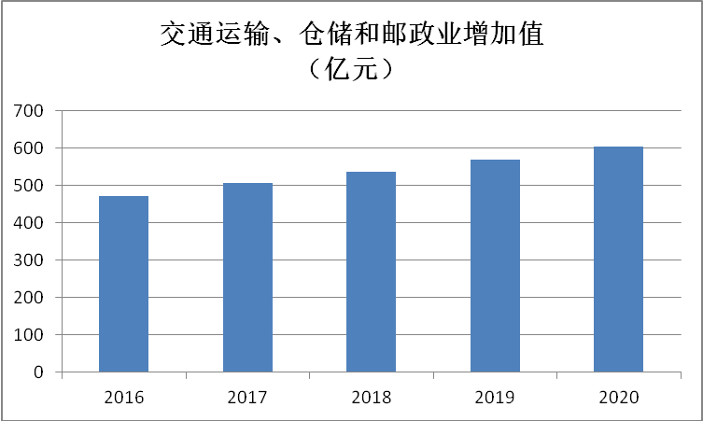
附图4 泉州市“十三五”期间交通运输、仓储和邮政业增加值
“十三五”期间，泉州市物流业将继续保持平稳增长，预计到2020年，泉州市交通运输、仓储和邮政业增加值将超过600亿元。
二、货物运输量
作为国民经济和人民生活服务的数量指标，货物运输量是制定与检查运输生产计划、研究运输发展规模和速度的重要指标，也是研究整个社会物流量的一个重要方面。为准确预测未来泉州市货物运输量，规划采用灰色预测模型进行预测，预测结果见附表2和附图5。
附表2 2016-2020年泉州市货物运输量预测表
预测  方法 | 预测模型 | 货物运输量（万吨）
预测  方法 | 预测模型 | 2016 | 2017 | 2018 | 2019 | 2020
GM(1,1)灰色预测 |  | 25530 | 28338 | 31455 | 34915 | 39301
预测增长率（%） |  | 11 | 11 | 11 | 11 | 11

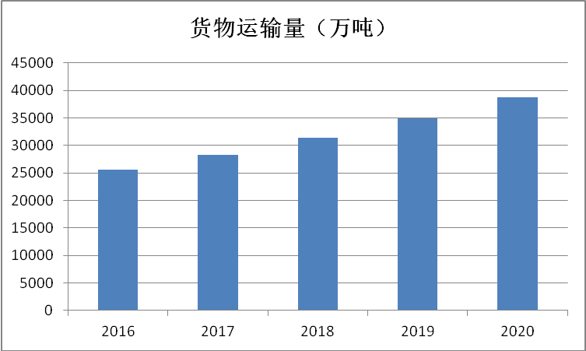
附图5 泉州市“十三五”期间货物运输量
“十三五”期间，泉州市物流需求总体规模将稳步上升，年均增长将达11%，预计2020年全市货物运输总量将接近4亿吨。随着产业结构的调整，多批次、重量轻，高附加值货物比重上升，对货运运输实效、可靠性要求程度提高，外向型、高新产业和现代服务业需求增大，这些都为泉州货运市场提出更高要求。
三、港口货物吞吐量、集装箱吞吐量
港口物流产业的发展规模一定程度上反映了当地物流产业的发展前景，为准确把握泉州市港口物流发展趋势，规划将采用二次指数平滑预测法进行预测，预测结果见附表3和附表4，预测图见附图6和附图7。
附表3 2016-2020年泉州市港口货物吞吐量和集装箱吞吐量预测表
预测方法 | 预测模型 | 港口货物吞吐量（亿吨）
预测方法 | 预测模型 | 2016 | 2017 | 2018 | 2019 | 2020
二次指数平滑预测 |  | 1.25 | 1.31 | 1.37 | 1.43 | 1.5
预测增长率（%） |  | 2.5 | 4.8 | 4.6 | 4.4 | 4.8
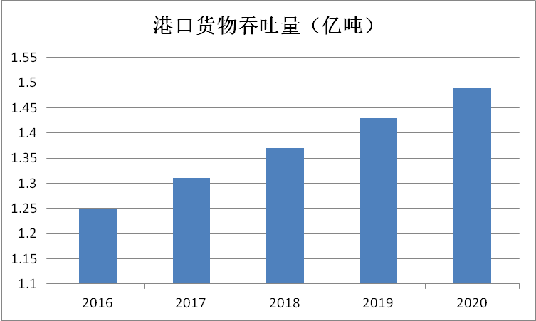
附图6 泉州市“十三五”期间港口货物吞吐量
附表4 2016-2020年泉州市集装箱吞吐量预测表
预测方法 | 预测模型 | 集装箱吞吐量（万TEU）
预测方法 | 预测模型 | 2016 | 2017 | 2018 | 2019 | 2020
二次指数平滑预测 |  | 205.00 | 218.13 | 228.77 | 239.40 | 250.00
组合预测增长率（%） |  | 1.7 | 6.4 | 4.9 | 4.6 | 4.4
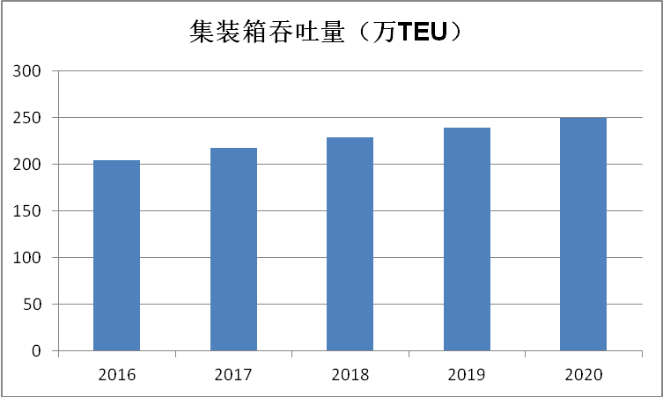
附图7 泉州市“十三五”期间集装箱吞吐量
“十三五”期间，泉州市港口货物吞吐量和集装箱吞吐量的年均增长率预计分别达4.1%和4.4%。

